BỘ GIÁO DỤC VÀ ĐÀO TẠO

HỆ THỐNG QUẢN LÝ THI THPT QUỐC GIA
TÀI LIỆU HƯỚNG DẪN SỬ DỤNG
(Cho thí sinh đăng ký xét tuyển vào Đại học, Cao đẳng nhóm ngành đào tạo giáo viên)

Hà Nội, 03/2017
Mục lục
1. Danh mục từ viết tắt 2
2. Quy trình xử lý 2
2.1. Nhập thông tin nguyện vọng xét tuyển 2
2.2. Điều chỉnh thông tin nguyện vọng xét tuyển 3
3. Các quy trình thực hiện 3
4. Chi tiết các bước thực hiện 4
4.1. Tra cứu thông tin tuyển sinh các trường đại học, cao đẳng nhóm ngành đào tạo giáo viên 4
4.2. Nộp phiếu đăng ký dự thi 6
4.3. Nhận tài khoản mật khẩu 6
4.4. Tra cứu phiếu đăng ĐKDT và Báo sai sót 6
4.5. Thay đổi thông tin nguyện vọng online 8
Sửa thông tin nguyện vọng 9
Xóa nguyện vọng 10
Thay đổi thứ tự nguyện vọng 11
4.6. Thay đổi thông tin nguyện vọng offline 12
4.7. Nộp phiếu đăng ký xét tuyển thẳng, ưu tiên xét tuyển vào đại học, cao đẳng 12

Tài liệu này được xây dựng nhằm hướng dẫn thí sinh sử dụng các chức năng Quản lý tuyển sinh của Hệ thống quản lý thi THPT quốc gia.
- Danh mục từ viết tắt
STT | Cụm từ | Từ viết tắt
1 | Phiếu đăng ký | PĐK
2 | Điểm tiếp nhận hồ sơ | Điểm TNHS
3 | Sở Giáo dục và Đào tạo | Sở GDĐT
4 | Bộ Giáo dục và Đào tạo | Bộ GDĐT
5 | Cán bộ công nghệ thông tin | Cán bộ CNTT

Quy trình xử lý

2.1. Nhập thông tin nguyện vọng xét tuyển

2.2. Điều chỉnh thông tin nguyện vọng xét tuyển

Các quy trình thực hiện
Quy trình | Chức năng
1 | Tra cứu thông tin tuyển sinh các trường ĐH, CĐ nhóm ngành đào tạo giáo viên
2 | Nộp hồ sơ đăng ký dự thi
3 | Nhận tài khoản và mật khẩu
4 | Tra cứu PĐK và Báo sai sót
5 | Thay đổi thông tin nguyện vọng online
6 | Thay đổi thông tin nguyện vọng offline
7 | Nộp phiếu đăng ký xét tuyển thẳng, ưu tiên xét tuyển vào đại học, cao đẳng

Chi tiết các bước thực hiện

4.1. Tra cứu thông tin tuyển sinh các trường đại học, cao đẳng nhóm ngành đào tạo giáo viên
Mục đích: hỗ trợ thí sinh tìm hiểu thông tin tuyển sinh các trường đại học, cao đẳng nhóm ngành đào tạo giáo viên, giúp thí sinh điền chính xác mã trường, mã ngành, tên ngành, mã tổ hợp vào phiếu ĐKDT.
Nguyên tắc: cung cấp công cụ tra cứu cho thí sinh và những người quan tâm thông tin tuyển sinh các trường đại học, cao đẳng nhóm ngành đào tạo giáo viên. Thí sinh có thể tham khảo thêm thông tin trên website các trường hoặc các phương tiện thông tin đại chúng khác.
Cách thức thực hiện:
Bước 1: thí sinh vào trang web http://thituyensinh.vn
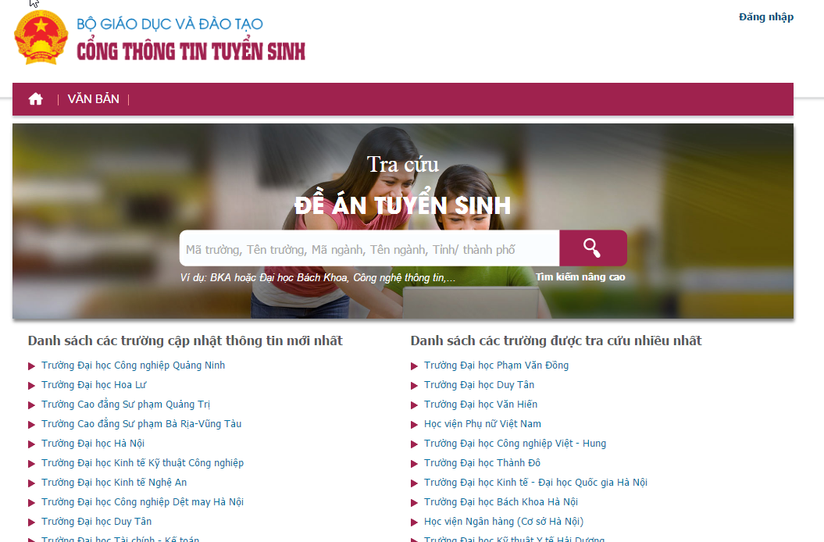
Bước 2: Gõ tên trường cần tra cứu và chọn
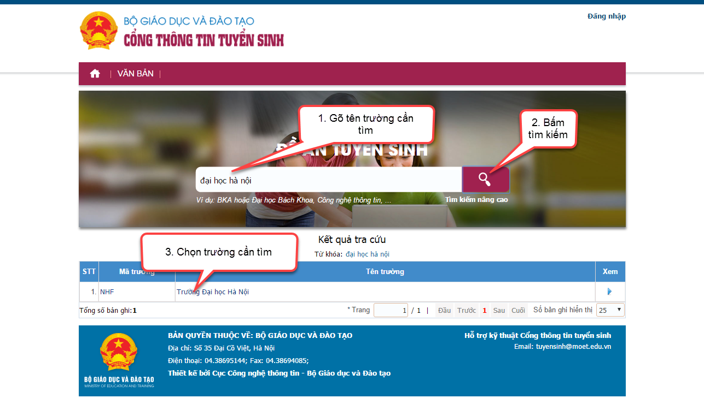
Bước 3: vào mục thông tin của năm tuyển sinh xem thông tin ngành/nhóm ngành cần quan tâm
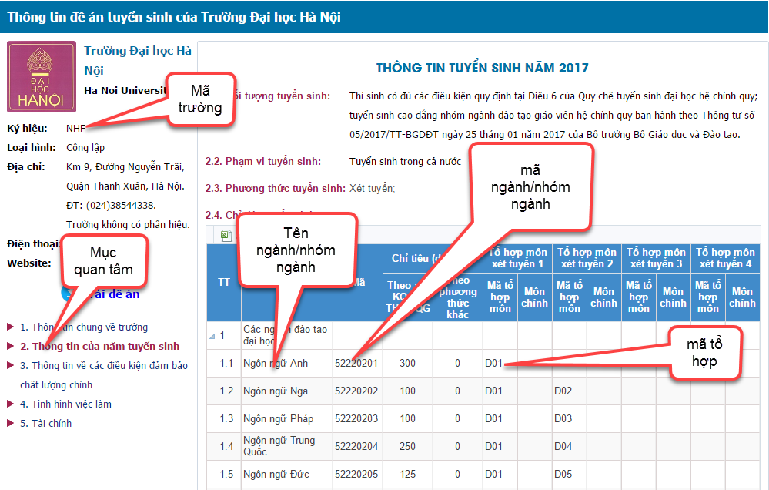
Bước 4: vào mục thông tin chung của trường xem điểm trúng tuyển hai năm gần nhất
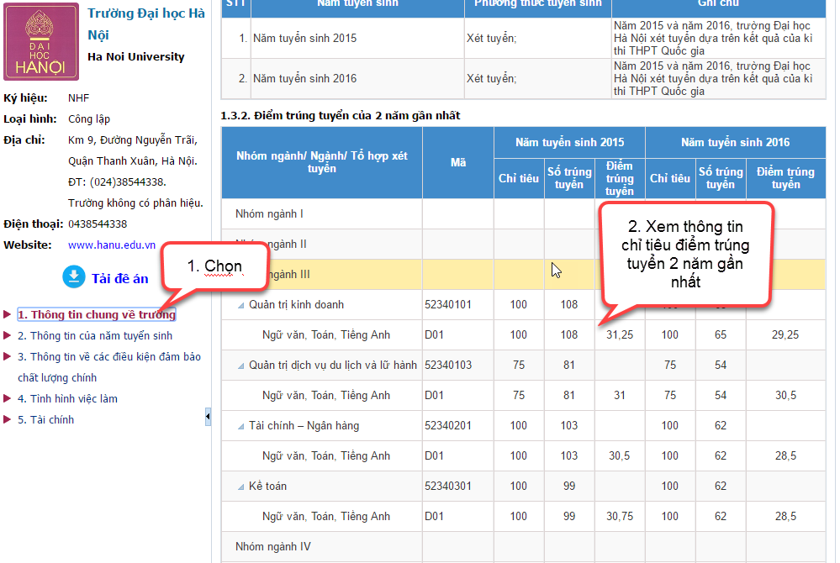
Bước 5: Lựa chọn sắp xếp thứ tự ưu tiên các nguyện vọng đăng ký, điền vào phiếu ĐKDT

4.2. Nộp phiếu đăng ký dự thi
Thí sinh làm hồ sơ đăng ký dự thi và nộp tại các điểm tiếp nhận theo quy định

4.3. Nhận tài khoản mật khẩu
Thí sinh nhận tài khoản và mã đăng nhập ban đầu trên trang http://thisinh.thithptquocgia.edu.vn theo hướng dẫn của nơi nhận hồ sơ đăng ký dự thi để kiểm tra sai sót, xem kết quả thi, điều chỉnh nguyện vọng đăng ký...

4.4. Tra cứu phiếu đăng ĐKDT và Báo sai sót
Mục đích: cung cấp chức năng báo sai sót thông tin ĐKDT cho thí sinh, giảm sai sót
Nguyên tắc: thí sinh có thể báo sai sót nhiều lần trong thời gian cho phép
Cách thức thực hiện:
- Bước 1: đăng nhập vào hệ thống http://thisinh.thithptquocgia.edu.vn
- Bước 2: Nhấn chuột vào menu “Phiếu ĐKDT chi tiết”. Khi đó màn hình phiếu ĐKDT của thí sinh sẽ được hiển thị.
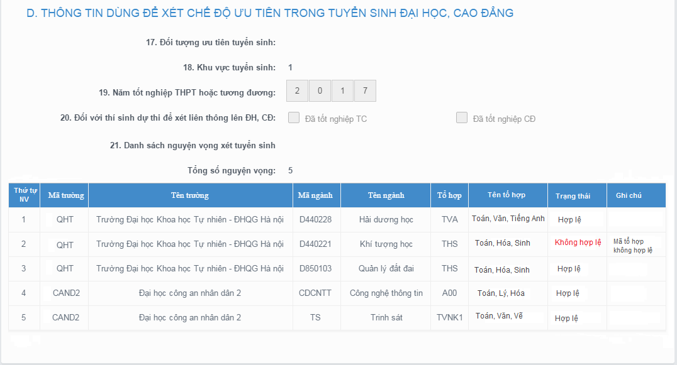

Thí sinh kiểm tra kỹ thông tin đăng ký của mình, liên hệ với điểm tiếp nhận bổ sung các thông tin sai, thiếu trong thời gian cho phép
- Bước 3: Nếu phát hiện sai sót, thí sinh nhấn chuột vào nút “Báo sai sót” trên màn hình PĐK, sau đó tích chọn các mục bị sai thông tin và “Gửi phản ánh”
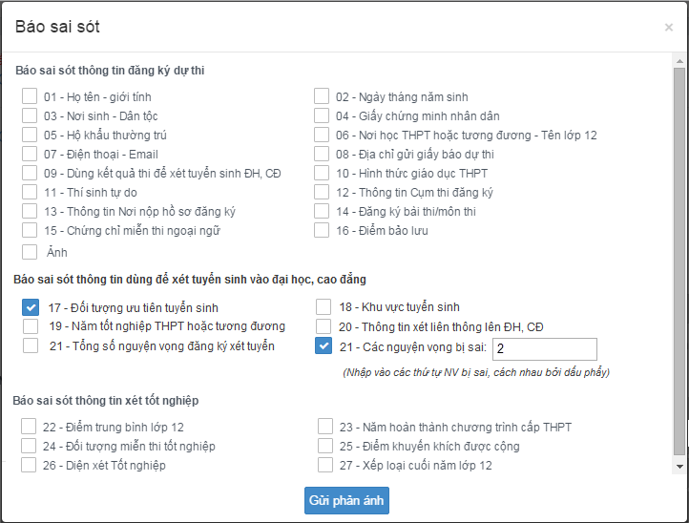
Lưu ý: Sau khi thí sinh báo sai sót, Điểm TNHS phải sửa thông tin thì thí sinh mới có thể tiếp tục báo sai sót

4.5. Thay đổi thông tin nguyện vọng online
Mục đích: cho phép thí sinh tự điều chỉnh nguyện vọng đăng ký xét tuyển sinh 1 lần trong thời gian cho phép nếu số nguyện vọng yêu cầu không quá số nguyện vọng đã đăng ký
Nguyên tắc: Chỉ được nhập vào hệ thống 1 lần do vậy thí sinh cần kiểm tra kỹ thông tin trước khi lưu thay đổi.
Người thực hiện: thí sinh
Cách thức thực hiện:
- Bước 1: Đăng nhập vào hệ thống http://thisinh.thithptquocgia.edu.vn
- Bước 2: Chọn chức năng Thay đổi nguyện vọng đăng ký xét tuyển sinh từ menu Hệ thống
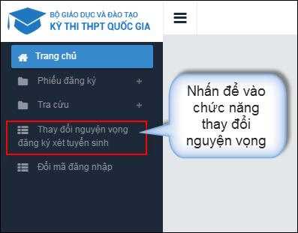
- Màn hình chức năng Thông tin đăng ký nguyện vọng của thí sinh được hiển thị:
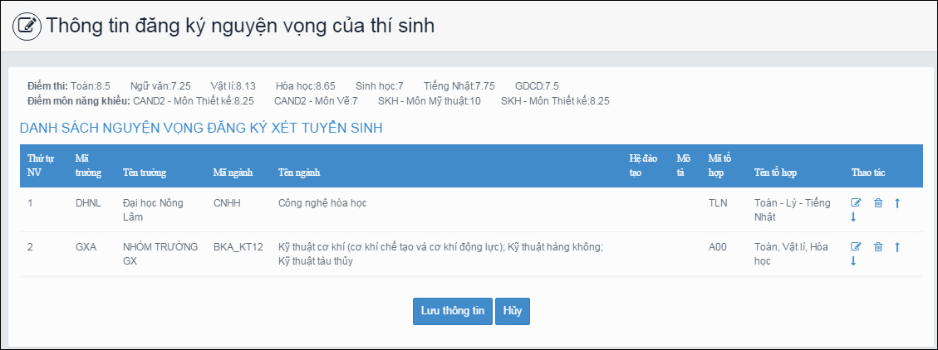
- Bước 3: sửa nguyện vọng theo yêu cầu: Sửa thông tin nguyện vọng
Để vào màn hình Sửa nguyện vọng, thí sinh nhấn nút “Chỉnh sửa nguyện vọng”
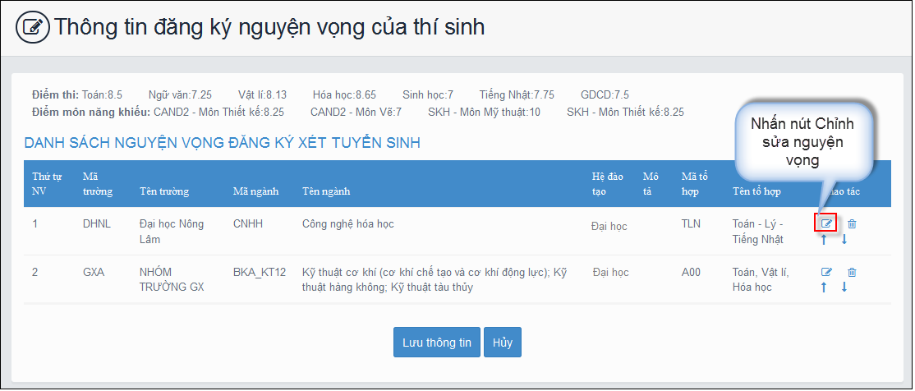
Sau khi màn hình Sửa nguyện vọng hiển thị, thí sinh chọn trường, chọn ngành, chọn tổ hợp môn muốn thay đổi
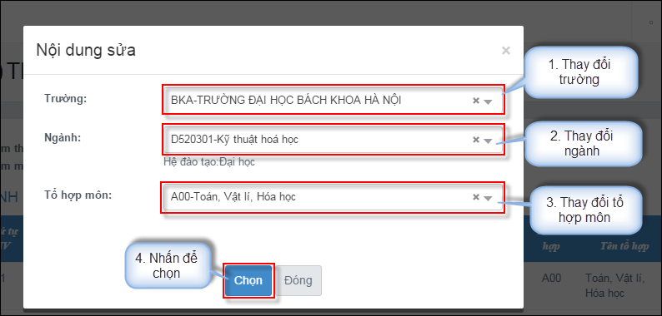

Xóa nguyện vọng
- Để xóa một nguyện vọng, thí sinh nhấn nút Xóa trên màn hình Thông tin đăng ký nguyện vọng của thí sinh
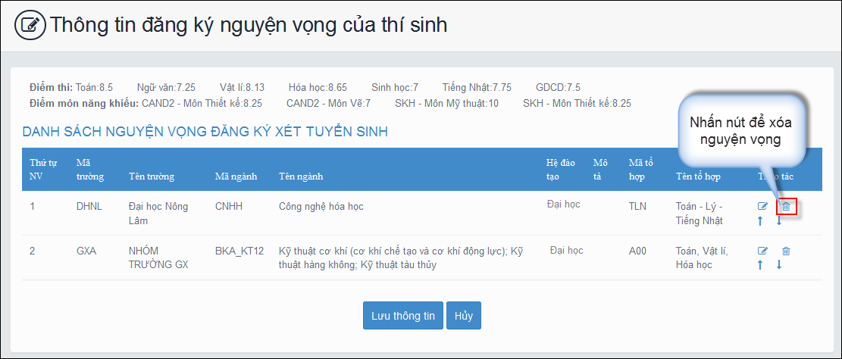
- Sau khi popup xác nhận xóa xuất hiện, nếu muốn xóa nguyện vọng, thí sinh nhấn nút OK, ngược lại nhấn nút Cancel
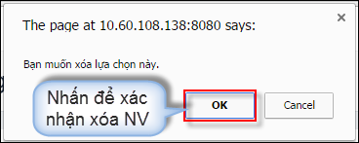

Thay đổi thứ tự nguyện vọng
- Để thay đổi thứ tự nguyện vọng, thí sinh nhấn nút mũi tên để di chuyển nguyện vọng.
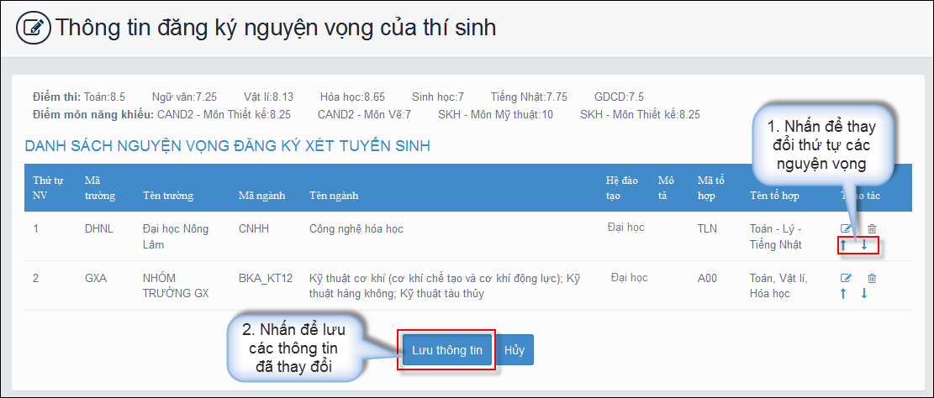
- Bước 4: Sau khi chỉnh sửa xong và Nhấn nút Lưu thông tin, thí sinh sử dụng đúng số điện thoại đã điền trong phiếu đăng ký soạn tin theo cú pháp:
- TSO <Số báo danh> gửi 8062 (đối với nhà mạng Viettel)
- TSO < Số báo danh> gửi 6058 (đối với nhà mạng Khác)
Hệ thống trả về 1 tin nhắn có mã xác thực OTP.
- Bước 5: Thí sinh nhập mã xác thực
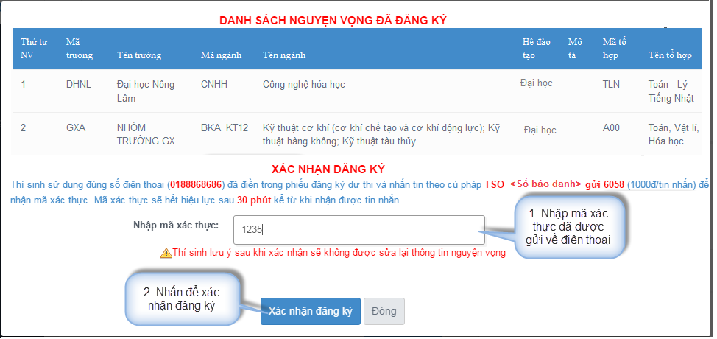
- Bước 6: Sau khi bấm “Xác nhận đăng ký” hệ thống yêu cầu xác thực một lần nữa xem thí sinh có chắc chắn thực hiện không.
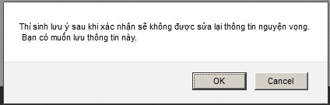
- Bước 7: Sau khi bấm “OK” dữ liệu thay đổi được lưu vào hệ thống, bấm “Cancel” để hủy bỏ chỉnh sửa.

4.6. Thay đổi thông tin nguyện vọng bằng Phiếu điều chỉnh nguyện vọng xét tuyển
Trường hợp thí sinh có số nguyện vọng điều chỉnh lớn hơn số nguyện vọng đăng ký ban đầu hoặc thí sinh không có điều kiện thay đổi nguyện vọng online, thí sinh nộp phiếu điều chỉnh nguyện vọng đăng ký tại nơi nộp hồ sơ trong thời gian quy định.
Chú ý: thí sinh chỉ được điều chỉnh nguyện vọng một lần trong đợt điều chỉnh và chỉ được sử dụng một trong hai phương thức online hoặc bằng phiếu điều chỉnh xét tuyển.

4.7. Nộp phiếu đăng ký xét tuyển thẳng, ưu tiên xét tuyển vào đại học, cao đẳng
Thí sinh trong diện xét tuyển thẳng, ưu tiên xét tuyển vào đại học, cao đẳng làm hồ sơ theo mẫu và nộp tại các trường đã đăng ký nguyện vọng trong thời gian quy định.
Đối với diện ưu tiên xét tuyển có thay đổi nguyện vọng trong đợt điều chỉnh, thí sinh cần nộp bổ sung phiếu đăng ký ưu tiên xét tuyển trong thời gian điều chỉnh nguyện vọng cho các trường đại học, cao đẳng xét và cập nhật lên hệ thống.
Thí sinh xem kết quả trên trang http://thisinh.thithptquocgia.edu.vn theo thời gian quy định

